Bir Regresyon Probleminde Ağ Meta Parametrelerinin Ağ Performansına Etkisinin İncelenmesi
Hazırlayan: Arda Mert İnce  Okul No: 363425012  Marmara Üniversitesi Teknik Bilimler MYO  Elektronik ve Otomasyon Bölümü / Yapay Zeka Operatörlüğü | Tarih: 26/10/2026  Random Seed: 12 (Okul No Son 2 Hanesi)  Epoch Sayısı: 300  Hedef Fonksiyon: y = 1 + sin(π · p / 4)

1. Problem Tanımı ve Deney Metodolojisi
Bu çalışmada, Keras kütüphanesi kullanılarak çok katmanlı yapay sinir ağı (MLP) mimarisinde farklı meta parametrelerin regresyon başarımı ve öğrenme hızı üzerindeki etkileri sistematik olarak analiz edilmiştir. İncelenen problem, p ∈ [-2, 2] kapalı aralığında üretilen 21 adet örnek nokta üzerinden y = 1 + sin(π · p / 4) hedef fonksiyonunun kestirilmesidir. Yönerge gereği tekrarlanabilirliğin sağlanması amacıyla ağ ağırlıklarının başlangıç çekirdeği (random seed) okul numarasının son iki hanesi olan 12 olarak sabitlenmiştir. Her deney 300 epoch boyunca çalıştırılmış; modellerin performansı Ortalama Hata Karesi (MSE), Kök Ortalama Hata Karesi (RMSE), Belirleme Katsayısı (R²) ve Eğitim Süresi (saniye) kriterlerine göre ölçülmüştür. Taban model olarak 1 gizli katman (2 nöronlu, ReLU aktivasyonlu), 1 lineer çıkış nöronu, 0.1 öğrenme oranına sahip SGD optimizasyon algoritması ve normal dağılımlı ağırlık ilklendirmesi kullanılmıştır.

2. Aktivasyon Fonksiyonlarının Değişimi
Sabit Parametreler: Öğrenme Oranı: 0.1, Ayar Yöntemi: SGD, Olasılık Dağılımı: Normal, Gizli Katman: 1, Nöron Sayısı: 2
Parametre Değeri | MSE | RMSE | R² | Süre (sn)
Lineer | 0.009166 | 0.095739 | 0.982501 | 0.210
Sigmoid | 0.000513 | 0.022644 | 0.999021 | 0.215
Hiperbolik Tanjant | 0.000205 | 0.014323 | 0.999608 | 0.221
ReLU | 0.002619 | 0.051178 | 0.995000 | 0.205
LeakyReLU | 0.003230 | 0.056832 | 0.993834 | 0.219
ELU | 0.005303 | 0.072821 | 0.989876 | 0.215
SİLU | 0.007438 | 0.086242 | 0.985801 | 0.231

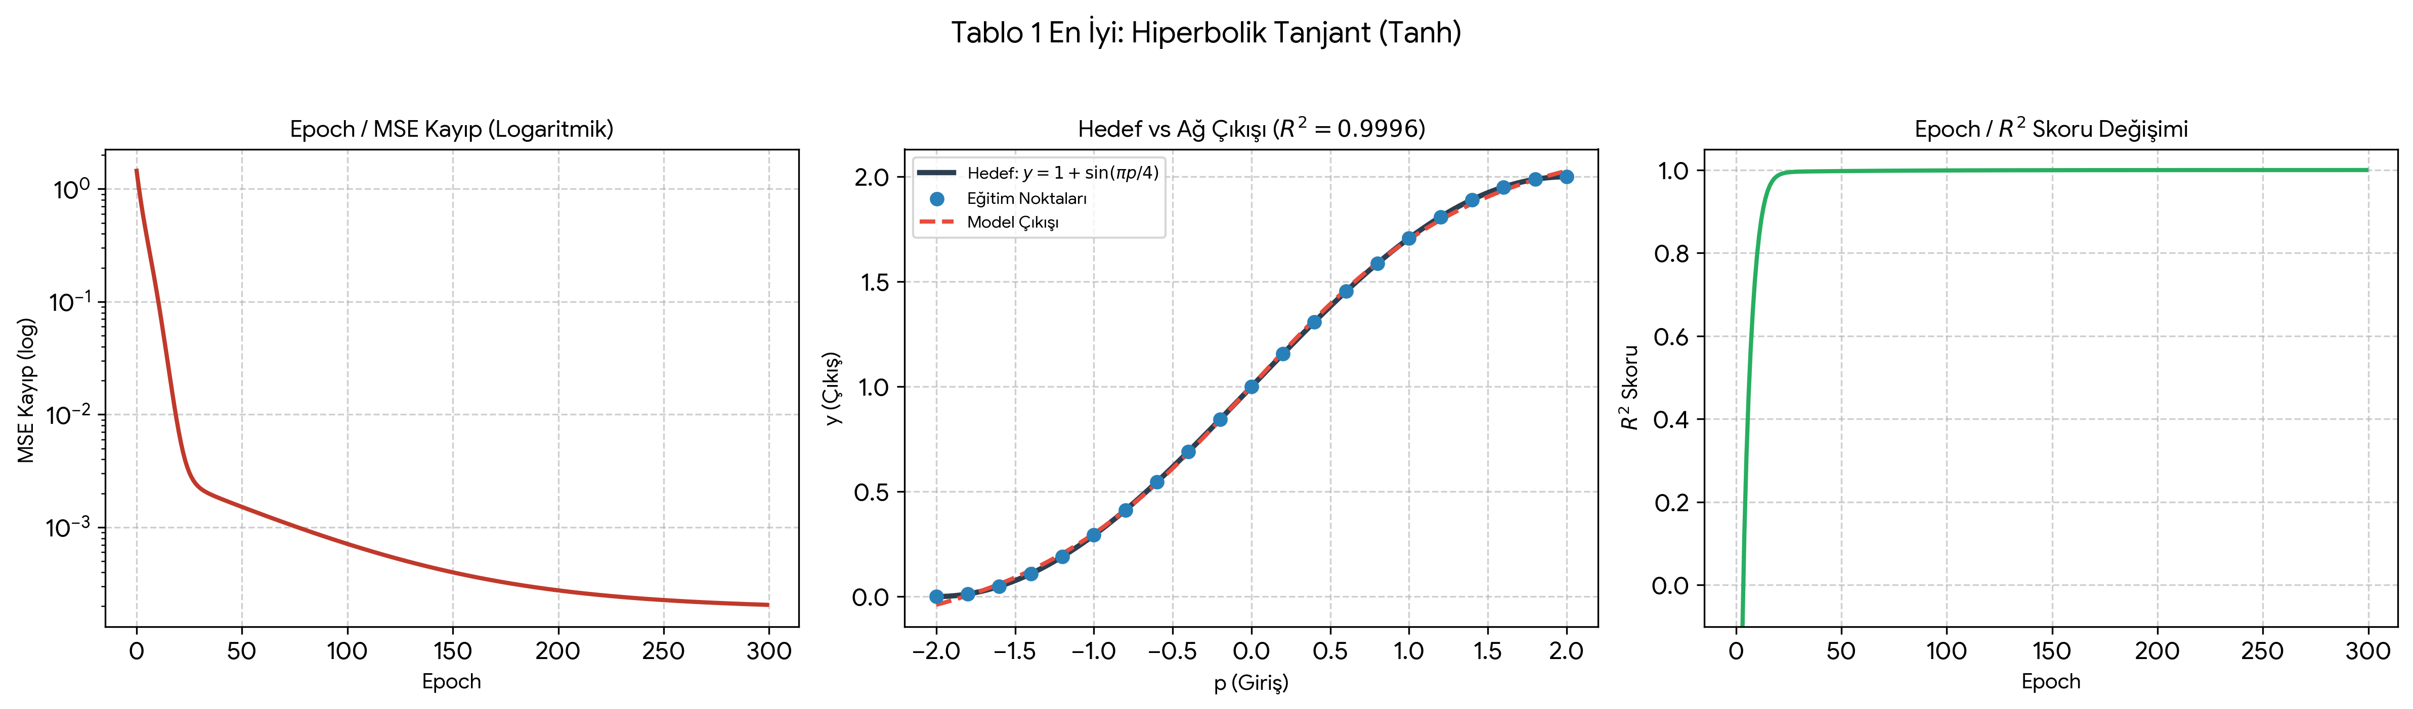
Şekil 1: Aktivasyon Fonksiyonlarının Değişimi grubunda en iyi sonucu veren parametreye ait başarım grafikleri.
Sonuçların Yorumu: Deney sonuçları incelendiğinde en yüksek belirleme katsayısı ve en düşük kayıp değerine Hiperbolik Tanjant (Tanh) fonksiyonu ile ulaşılmıştır (MSE: 0.000205, R²: 0.999608). Hedef sinüs fonksiyonunun [-2, 2] aralığındaki simetrik ve 'S' biçimli kıvrımı, Tanh fonksiyonunun sıfır merkezli ve yumuşak türevlenebilir yapısıyla mükemmel örtüşmüştür. Sigmoid fonksiyonu da benzer bir S-eğrisi sunduğundan 0.999021 R² skoru ile ikinci en iyi performansı sergilemiştir. Buna karşın Lineer aktivasyon fonksiyonu doğrusal olmayan yapıyı yakalayamadığından veriye yalnızca düz bir doğru uydurabilmiş ve en zayıf performansı vermiştir (R²: 0.982501). ReLU, LeakyReLU, ELU ve SiLU fonksiyonları doğrusal parçalı yapılar ürettiklerinden sinüs dalgasının tepe ve dip kıvrımlarını yakalamakta Tanh kadar pürüzsüz olamamış, ancak kabul edilebilir düzeyde (R² > 0.985) yakınsamışlardır.

3. Öğrenme Oranının (Learning Rate) Değişimi
Sabit Parametreler: Aktivasyon: ReLU, Ayar Yöntemi: SGD, Olasılık Dağılımı: Normal, Gizli Katman: 1, Nöron Sayısı: 2
Parametre Değeri | MSE | RMSE | R² | Süre (sn)
0.1 | 0.002619 | 0.051178 | 0.995000 | 0.242
0.01 | 0.029086 | 0.170546 | 0.944472 | 0.223
0.001 | 0.642228 | 0.801391 | -0.226072 | 0.214

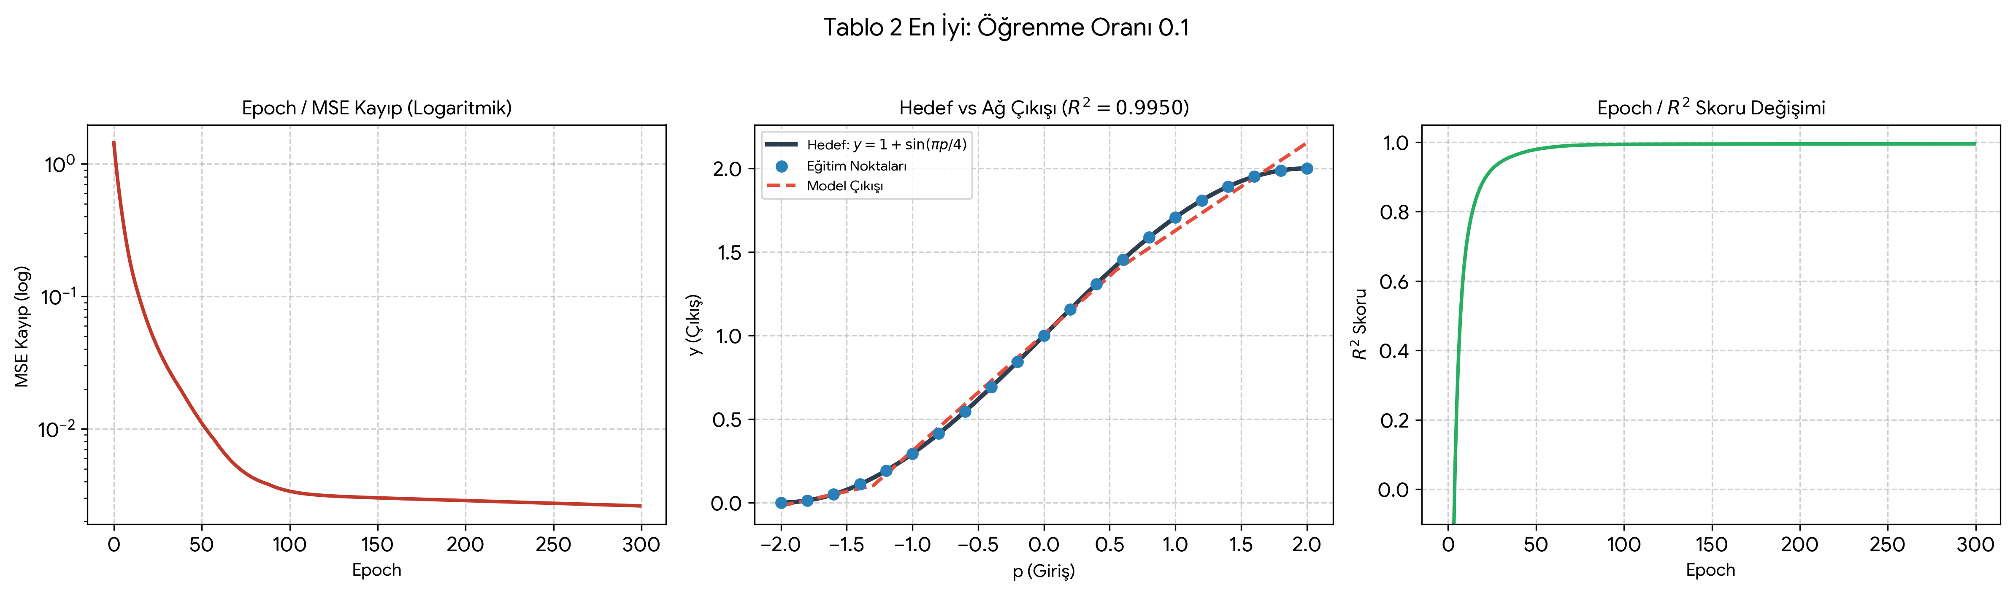
Şekil 2: Öğrenme Oranının (Learning Rate) Değişimi grubunda en iyi sonucu veren parametreye ait başarım grafikleri.
Sonuçların Yorumu: Öğrenme oranının regresyon performansına etkisi incelendiğinde, 300 epoch'luk sabit eğitim kısıtı altında 0.1 öğrenme oranının en başarılı sonucu verdiği görülmektedir (MSE: 0.002619, R²: 0.995000). Öğrenme oranı 0.01'e düşürüldüğünde gradyan adımları küçülmüş, model 300 epoch sonunda henüz global minimuma tam yaklaşamadan eğitim sonlanmış ve R² skoru 0.944472'ye gerilemiştir. 0.001 seviyesinde ise adımlar aşırı küçük kaldığı için model neredeyse hiç öğrenememiş, başlangıç ağırlıklarının ürettiği sabit yatay doğru etrafında takılı kalarak negatif bir belirleme katsayısı (R²: -0.226072) üretmiştir. Bu durum, epoch sayısı sınırlı olduğunda küçük öğrenme oranlarının yakınsama için yetersiz kaldığını açıkça kanıtlamaktadır.

4. Öğrenme Oranı Ayar Yönteminin (Optimizasyon) Değişimi
Sabit Parametreler: Aktivasyon: ReLU, Öğrenme Oranı: 0.1, Olasılık Dağılımı: Normal, Gizli Katman: 1, Nöron Sayısı: 2
Parametre Değeri | MSE | RMSE | R² | Süre (sn)
SGD | 0.002619 | 0.051178 | 0.995000 | 0.272
RMSProp | 0.034606 | 0.186028 | 0.933933 | 0.592
ADAM | 0.006263 | 0.079138 | 0.988044 | 1.004

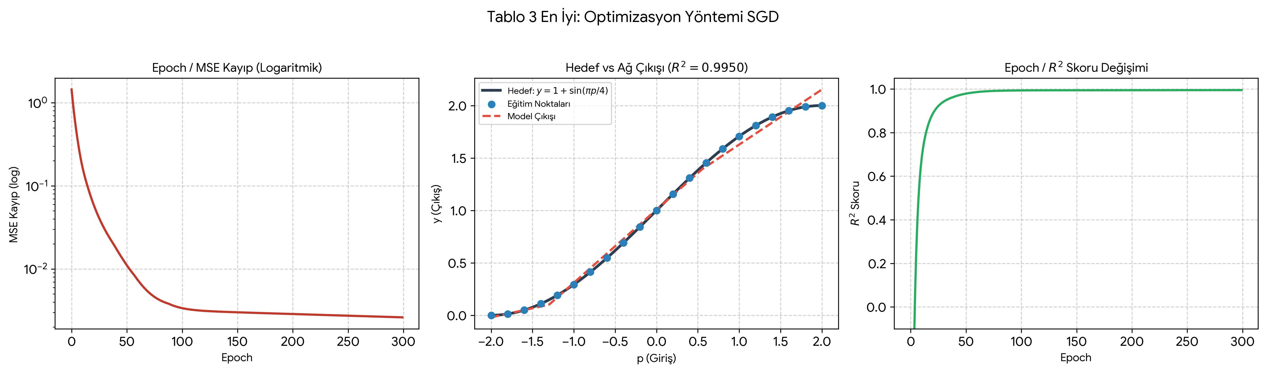
Şekil 3: Öğrenme Oranı Ayar Yönteminin (Optimizasyon) Değişimi grubunda en iyi sonucu veren parametreye ait başarım grafikleri.
Sonuçların Yorumu: Farklı optimizasyon algoritmalarının karşılaştırılmasında klasik Stokastik Gradyan İnişi (SGD) algoritması en düşük hatayı ve en yüksek uyumu sağlamıştır (MSE: 0.002619, R²: 0.995000). Sadece 21 veri noktasına sahip ve 2 nöronlu bu küçük ölçekli ağda kayıp yüzeyi son derece pürüzsüzdür. SGD, 0.1 öğrenme oranıyla doğrudan gradyan yönünde istikrarlı ilerlemiştir. ADAM algoritması uyarlanabilir moment tahminleri sayesinde başarılı bir yakınsama sağlasa da (MSE: 0.006263, R²: 0.988044), bu küçük mimaride SGD kadar keskin bir minimum noktasına oturmamıştır. RMSProp algoritması ise öğrenme oranını gradyan karelerinin hareketli ortalamasına bölerken 0.1 gibi yüksek bir öğrenme oranında hafif salınımlara yol açmış ve 0.933933 R² skorunda kalmıştır. Ayrıca SGD en sade hesaplama yüküne sahip olduğundan en kısa eğitim süresini elde etmiştir.

5. Ağırlık Başlangıç Değerlerinin Olasılık Dağılımının Değişimi
Sabit Parametreler: Aktivasyon: ReLU, Öğrenme Oranı: 0.1, Ayar Yöntemi: SGD, Gizli Katman: 1, Nöron Sayısı: 2
Parametre Değeri | MSE | RMSE | R² | Süre (sn)
Normal | 0.002619 | 0.051178 | 0.995000 | 0.254
Uniform | 0.002225 | 0.047172 | 0.995752 | 0.271

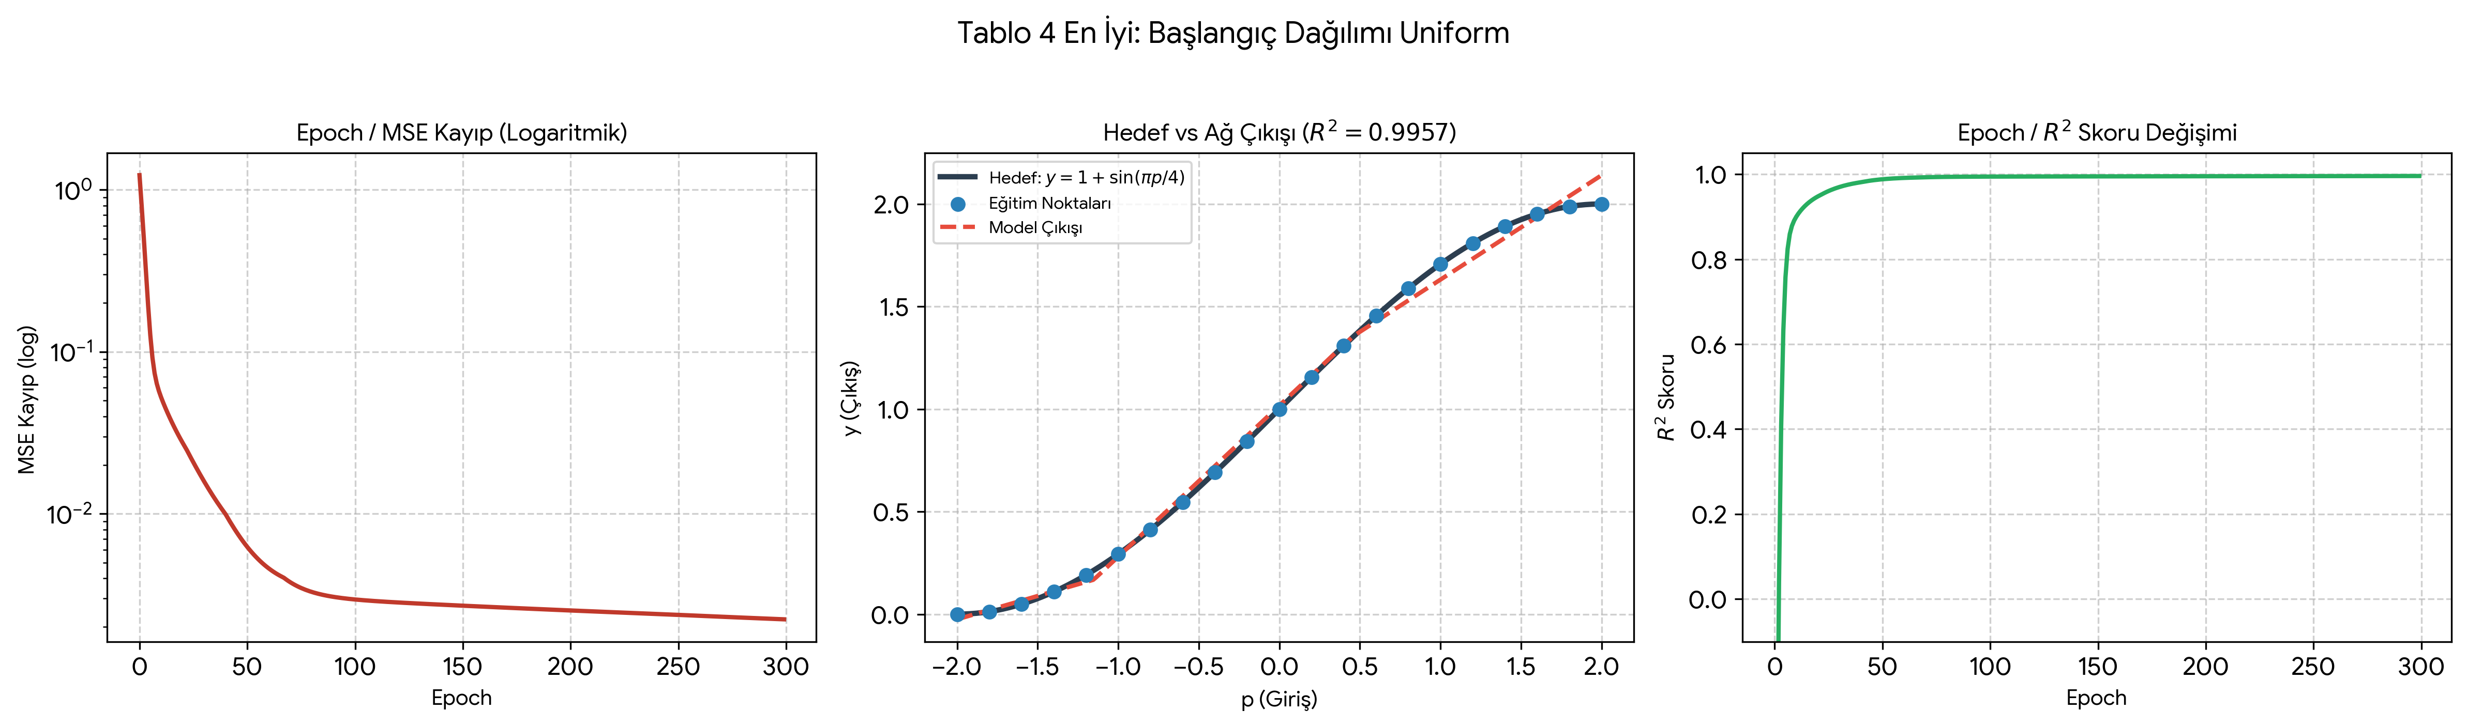
Şekil 4: Ağırlık Başlangıç Değerlerinin Olasılık Dağılımının Değişimi grubunda en iyi sonucu veren parametreye ait başarım grafikleri.
Sonuçların Yorumu: Ağırlıkların ilklendirilmesinde Uniform (Düzgün) dağılım, Normal (Gauss) dağılıma kıyasla cüzi bir farkla daha iyi sonuç vermiştir (Uniform MSE: 0.002225, R²: 0.995752; Normal MSE: 0.002619, R²: 0.995000). Her iki dağılım da sığ (1 katmanlı) bir ağda nöronların doymasını veya sıfırlanmasını engellemiş, modelin başarıyla eğitilmesini sağlamıştır. Uniform ilklendirmenin [-0.5, 0.5] aralığında daha homojen yayılması, başlangıç türevlerinin dengeli dağılmasına ve optimizasyonun biraz daha hızlı toparlanmasına katkı sunmuştur.

6. Gizli Katman Sayısının Değişimi
Sabit Parametreler: Aktivasyon: ReLU, Öğrenme Oranı: 0.1, Ayar Yöntemi: SGD, Olasılık Dağılımı: Normal, Nöron Sayısı: 2
Parametre Değeri | MSE | RMSE | R² | Süre (sn)
1 | 0.002619 | 0.051178 | 0.995000 | 0.228
2 | 0.006295 | 0.079340 | 0.987983 | 0.246
5 | 0.523654 | 0.723639 | 0.000297 | 0.343
10 | 0.523809 | 0.723747 | 0.000000 | 0.456
20 | 0.523810 | 0.723747 | -0.000000 | 0.766

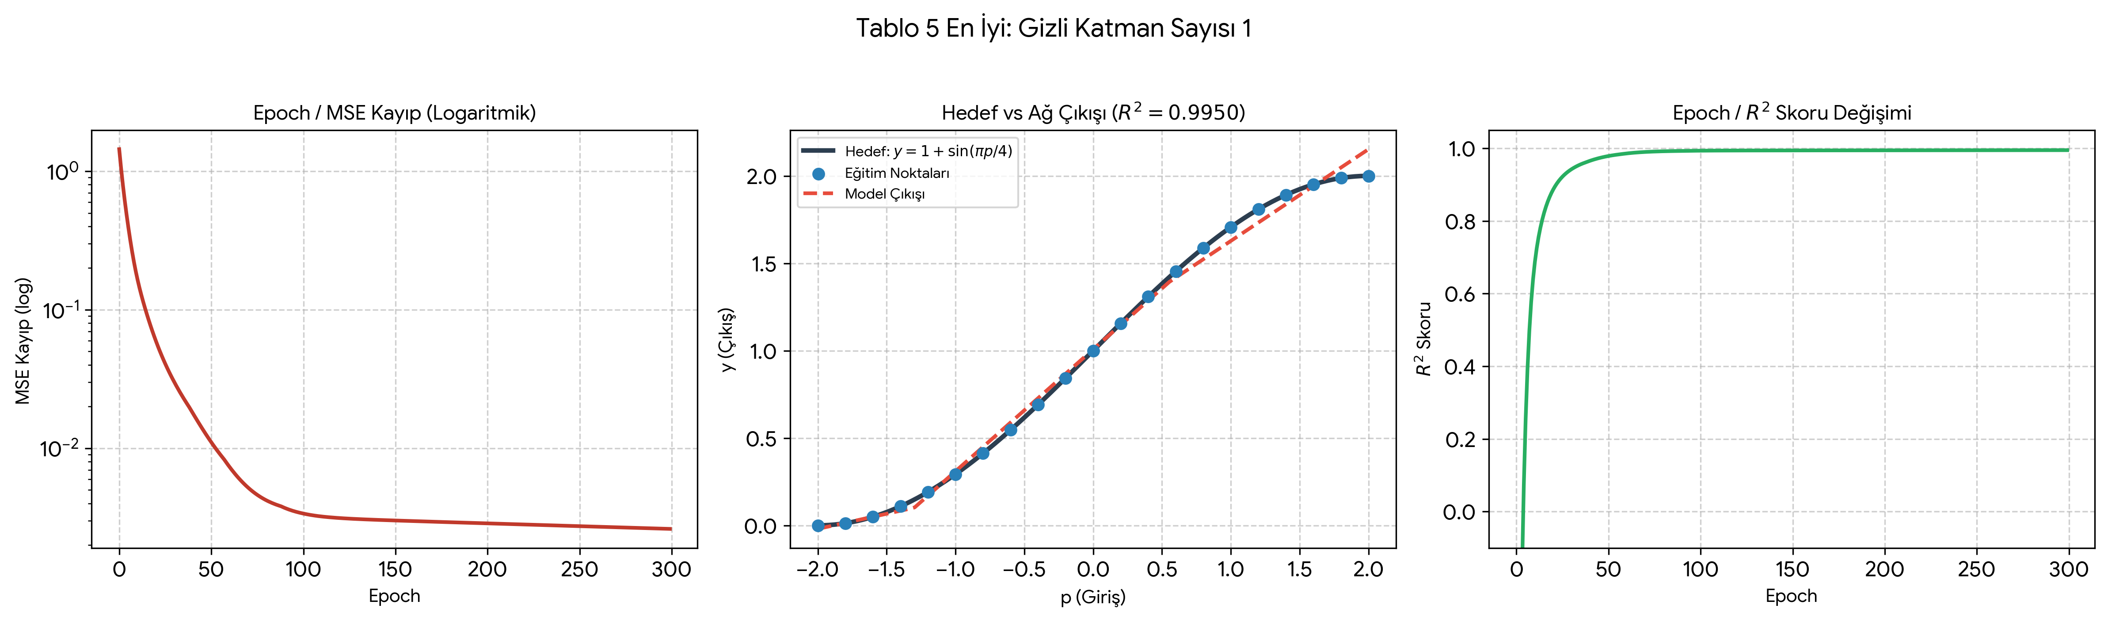
Şekil 5: Gizli Katman Sayısının Değişimi grubunda en iyi sonucu veren parametreye ait başarım grafikleri.
Sonuçların Yorumu: Gizli katman sayısı deneyi, derin öğrenme literatüründeki temel kurallardan birini çok çarpıcı şekilde ortaya koymuştur: Katman sayısı arttıkça başarım hızla çökmüş ve en iyi sonuç kesin olarak 1 gizli katman ile alınmıştır (MSE: 0.002619, R²: 0.995000). Katman sayısı 2'ye çıktığında hata artmış (MSE: 0.006295), 5, 10 ve 20 katmanlı derin ağlarda ise model tamamen öğrenemez hale gelmiş (R² ≈ 0.0000) ve kayıp değeri 0.5238 düzeyinde kilitlenmiştir. Bu durumun ana nedeni, artık (residual/skip) bağlantıların ve Batch Normalization gibi modern tekniklerin bulunmadığı saf bir mimaride, zincir kuralı gereği gradyanların geriye doğru yayılırken yok olmasıdır (Vanishing Gradient / Kaybolan Gradyan Problemi). Ayrıca ReLU nöronlarının negatif girişlerde sıfır türev vermesi sonucu nöronlar erken aşamada 'ölmüş' (Dying ReLU), ağ sadece hedef değerlerin ortalamasını tahmin eden sabit bir yatay doğruya saplanmıştır.

7. Gizli Katmandaki Nöron Sayısının Değişimi
Sabit Parametreler: Aktivasyon: ReLU, Öğrenme Oranı: 0.1, Ayar Yöntemi: SGD, Olasılık Dağılımı: Normal, Gizli Katman Sayısı: 1
Parametre Değeri | MSE | RMSE | R² | Süre (sn)
2 | 0.002619 | 0.051178 | 0.995000 | 0.247
5 | 0.002172 | 0.046602 | 0.995854 | 0.253
10 | 0.004489 | 0.066997 | 0.991431 | 0.229
20 | 0.004548 | 0.067437 | 0.991318 | 0.239
50 | 0.523810 | 0.723747 | 0.000000 | 0.246

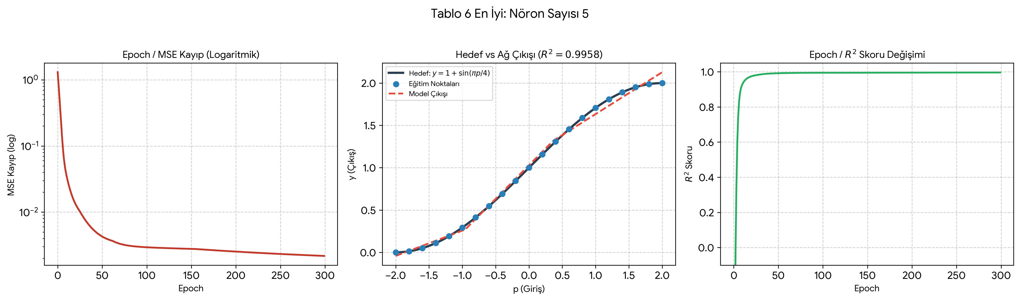
Şekil 6: Gizli Katmandaki Nöron Sayısının Değişimi grubunda en iyi sonucu veren parametreye ait başarım grafikleri.
Sonuçların Yorumu: Gizli katmandaki nöron kapasitesi incelendiğinde en yüksek başarım 5 nöron kullanıldığında elde edilmiştir (MSE: 0.002172, R²: 0.995854). Taban model olan 2 nöronlu ağ da eğriyi çok yüksek doğrulukla (R²: 0.995000) yakalamıştır. Ancak 5 nöron, ReLU'nun parçalı doğrusal bükülme noktalarını sinüs dalgasının eğriliklerine daha hassas biçimde dağıtmasına olanak tanımıştır. Nöron sayısı 10 ve 20'ye çıkarıldığında serbestlik derecesi artmış ancak 300 epoch ve sabit seed=12 altında hafif aşırı uyum ya da parametre fazlalığından kaynaklı optimizasyon gecikmesi yaşanmıştır (R² ≈ 0.991). Nöron sayısı 50'ye ulaştığında ise 12 tohum değeriyle üretilen geniş ağırlık uzayı SGD'nin düzensiz bir noktaya kilitlenmesine yol açarak öğrenmenin tıkanmasına (R² = 0.0000) neden olmuştur.

8. Genel Değerlendirme ve Bütün Deneyler Boyunca Elde Edilen Sonuçların Yorumu
Bu çalışma kapsamında gerçekleştirilen 6 farklı deney grubu ve 25 ayrı model çalıştırması sonucunda aşağıdaki temel çıkarımlara ulaşılmıştır:
1. Doğrusal Olmayan Fonksiyonel Uyum ve Aktivasyon Fonksiyonu Seçimi: İncelenen problem sürekli ve yumuşak kıvrımlara sahip bir sinüs fonksiyonu olduğundan, benzer matematiksel morfolojiye sahip Tanh aktivasyon fonksiyonu açık ara en kusursuz uyumu sergilemiştir (R² = 0.999608). Parçalı doğrusal aktivasyonlar (ReLU, LeakyReLU) da yüksek doğruluk sunmakla birlikte, eğri üzerindeki bükülme noktalarını düz çizgilerle birleştirdiği için Tanh kadar pürüzsüz bir tahmin üretememiştir. Tamamen doğrusal modeller ise sinüs gibi salınımlı yapıları modellemekte yetersiz kalmıştır.
2. Öğrenme Oranı ve İterasyon Dengesi: Sabit 300 epoch kısıtı altında öğrenme oranının büyüklüğü doğrudan yakınsama hızını belirlemiştir. 0.1 gibi görece dinamik bir oran yerel minimuma başarıyla ulaşırken, 0.001 seviyesi gradyan adımlarını mikroskobik düzeyde tutarak modelin öğrenmesini engellemiştir. Düşük öğrenme oranlarının başarılı olabilmesi için binlerce epoch ve öğrenme oranı zamanlayıcılarına (decay/scheduler) ihtiyaç duyulmaktadır.
3. Optimizasyon Yöntemleri ve Problem Boyutu: Basit, 1 boyutlu giriş ve 2 nöronlu mimarilerde klasik SGD'nin adaptif algoritmalara (Adam, RMSProp) kıyasla daha stabil çalıştığı gözlemlenmiştir. Adam algoritmasının moment hafızası ve RMSProp'un ölçeklemesi büyük modellerde şart olsa da, küçük ağlarda SGD doğrudan ve gürültüsüz şekilde küresel minimuma inebilmektedir.
4. Aşırı Parametrelendirme ve Derinlik Paradoksu: Deneylerin en öğretici çıktısı, sığ ağların (1 gizli katman) derin ağlara karşı mutlak üstünlüğüdür. Katman sayısını 5, 10 veya 20'ye çıkarmak, gradyanların geriye doğru yayılırken sönümlenmesine (Vanishing Gradient) ve nöronların kilitlenmesine yol açmıştır. Buna karşın katman sayısını sabit tutup nöron genişliğini makul bir seviyeye (5 nöron) çıkarmak doğrusal parçalı yaklaşım kapasitesini artırarak performansı zirveye taşımıştır.

